

SKRIPSI

|  |  |
| --- | --- |
| ! PERPUSTAKAAN 1 INSTITUT AGAMA KRiSTF.N NEGERI l IAKN 'ORAJA | |
| Tg}. Terima | 03 -o'L- lo’Z'Z, |
| No. tnduk |  |
| No. Kias | u>v-3 |
| Ditoli/ Haiiiah dari |  |
| Terima dari |  |
| Harga | i |

ajukan Kepada Institut Agama Knsten Negen ^iaisjn; i uraja uiuua iVlWlilVUV  
Salah Satu Persyaratan Akademik Guna Memperoleh Gelar Saijana (S.Th.)

OLEH

Angel Dwi Centika  
2020175255

PROGRAM STUDI TEOLOGI KRISTEN  
FAKULTAS TEOLOGI DAN SOSIOLOGI KRISTEN  
INSTITUT AGAMA KRISTEN NEGERI (IAKN) TORAJA

2021

SKRIPSI

Diajukan Kepada Institut Agama Kristen Negeri (IAKN) Toraja untuk Memenuhi  
Salah Satu Persyaratan Akademik Guna Memperoleh Gelar Saijana (S.Th.)

OLEH

Angel Dwi Centika  
2020175255

PROGRAM STUDI TEOLOGI KRISTEN  
FAKULTAS TEOLOGI DAN SOSIOLOGI KRISTEN  
INSTITUT AGAMA KRISTEN NEGERI (IAKN) TORAJA

2021

**HALAMAN PERSETUJUAN**

Judul skripsi : Implementasi Tata Gereja Toraja tentang Pemberkatan Nikah Ulang di Jemaat Tonglo Klasis Madandan.

Disusun Oleh :

|  |  |
| --- | --- |
| Nama | : Angel Dwi Centika |
| NIRM | : 2020175255 |
| Jurusan | : Teologi Kristen |
| Fakultas | : Teologi dan Sosiologi Kristen |

Setelah dikonsultasikan, dikoreksi, dan diperbaiki dengan arahan dari pembimbing, maka skripsi ini dinyatakan memenuhi syarat dan layak untuk dipertahankan dan dipertanggungjawabkan dalam ujian skripsi pada Institut Agama Kristen Negeri (IAKN) Toraja.

Tana Toraja, 06 Agustus 2021

Dosen Pembimbing

Pembimbing I,

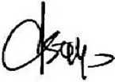

Pembimbing II



Dr. Abraham S. Tanggulungan, M.Si.

Darius, M.Th.

NIP 198811292019031014

NIP 197205102005011004

Judul

Implementasi Tata Gereja Toraja Tentang Pemberkatan Nikah Ulang di Jemaat Tonglo Klasis Madandan.

Disiapkan oleh

Nama

NIRM

: Angel Dwi Centika : 2020175255

Program Studi : Teologi Kristen

Fakultas : Teologi dan Sosiologi Kristen

Dibimbing oleh

1. Dr. Abraham Sere Tanggulungan, M.Si.
2. Darius, M.Th.

Telah dipertahankan dan dipertanggungjawabkan oleh penulis di depan penguji pada ujian sarjana (SI) Institut Agama Kristen Negeri (IAKN) Toraja, pada tanggal 24 Agustus 2021 dan diyudisium pada tanggal 8 September 2021.

**Dewan Penguji:**

**Penguji Utama,**

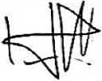

**Penguji Pendamping,**

**Sumiati Pu(p Natalia, M.Pd.**

NIP 199012292019032027



**Daniel Fajar Panuntun, M.Th.**

NIP 199205182019031017

Panitia Ujian

**Sekretaris,**

Ketua,

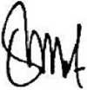

Srimart Ryeni, M.Si.

NIP 198903032019032012

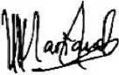

Mariana Surpiati, S.Th.

NIP 198203022009122005

**Mengetahui,**

**Dekan FTSK IAKN Toraja,**

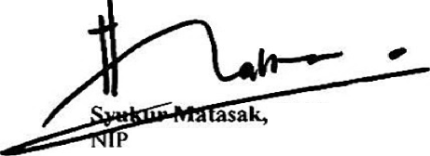

**M.Th.**

197008212005011004

**Toraja,**

**in g ku, M.Th.**

'242005011003

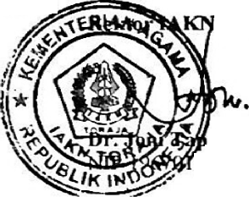

ill

SURAT KETERANGAN PENGECEKAN PLAGIAT

Setelah melalui proses pengecekan dengan menggunakan aplikasi Tumitin, maka kami Lembaga Penelitian dan Pengabdian kepada Masyarakat (LPPM) IAKN Toraja dengan ini menerangkan skripsi yang ditulis oleh:

Nama : Angel Dwi Centika

NIRM : 2020175255

Judul Skripsi : Implementasi Tata Gereja Toraja Tentang

Pemberkatan Nikah Ulang di Jemaat Tonlo Klasis Madandan

Tanggal Pemeriksaan: 13 September 2021

Similarity : 20 %

Dinyatakan MEMENUHI SYARAT ambang balas toleransi. Jika dikemudian hari ditemukan kekeliruan karena keterbatasan aplikasi, seperti adanya kesamaan dengan karya ilmiah lain yang awal mendapat pengakuan sebagai hak cipta (misalnya: karya ilmiah tersebut belum publish secara online), maka semua konsekuensi yang ditimbulkan menjadi tanggung jawab penulis skripsi.

Demikian surat keterangan ini, untuk dipergunakan sebagaimana mestinya.

Penulis Skripsi,

a, 16 September 2021 M IAKN Toraja,

illin Rumbi

132009121005

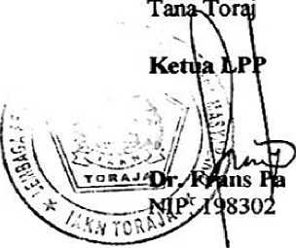

METERAI

•P.es)1

/W)

* A nnnl I\un

TEMPEL

^jE7E5AJX441076246 Angel Dwi Centika NIRM: 2020175252

Angel Dwi Centika; 2020175255 Tahun 2021 menyusun skripsi yang berjudul “Implementasi Tata Gereja Toraja tentang Pemberkatan Nikah Ulang di Jemaat Tonglo Klasis Madandan”. Pembimbing I; Dr. Abraham S. Tanggulungan, M.Si dan dosen pembimbing II: Darius, M.Th.

Tujuan penelitian ini adalah untuk mendeskripsikan tentang pemberkatan nikah ulang, pemberkatan nikah ulang adalah hal yang tidak lazim di jemaat, pemberkatan nikah ulang telah diatur dalam Tata Gereja Toraja. Sekaitan dengan latar belakang tersebut maka bagaimana implementasi tata Gereja Toraja dijemaat Tonglo Klasis Madandan. Dalam penelitian ini ada dua motode penelitian yang digunakan yaitu metode wawancara dengan 5 informan di jemaat Tonglo dan metode observasi. Berdasarkan hasil penelitian ini bahwa Implementasi tata Gereja Toraja tentang Pemberkatan nikah ulang sudah dilkakukan sebagaimana mestinya dengan melakukan penyelidikan-penyelidikan dan waktu penelitian yang cukup lama yang dilakukan oleh majelis gereja dan ada tata cara yang dilakukan dalam melakukan penelitian. Implementasi Tata Gereja Toraja telah dilakukan di jemaat Tonglo sekaitan dengan pemberkatan nikah ulang.

Kata kunci: pemberkatan, Nikah, Implementasi, Tata Gereja.